차세대 대드론 방어 시스템 개발 사업계획서

차세대 대드론 방어 시스템 개발 사업계획서

목차

1. 사업 개요 ················································ 1

1.1 사업 목적 ·········································· 2

1.2 추진 배경 ·········································· 3

1.3 사업 개요 ·········································· 4

2. 시장 분석 ················································ 5

2.1 시장 현황 ·········································· 6

2.2 경쟁사 분석 ······································· 7

2.3 시장 전망 ·········································· 8

3. 기술 분석 ················································ 9

3.1 기술 현황 ········································ 10

3.2 기술 개발 계획 ··································· 11

4. 사업 추진 계획 ·········································· 12

4.1 추진 전략 ········································ 13

4.2 추진 조직 ········································ 14

4.3 추진 일정 ········································ 15

5. 투자 계획 ··············································· 16

5.1 총 투자 규모 ····································· 17

5.2 연도별 투자 계획 ································· 18

5.3 투자 재원 조달 ··································· 19

6. 기대 효과 ··············································· 20

6.1 경제적 효과 ······································ 21

6.2 사회적 효과 ······································ 22

1. 사업 개요

1.1 사업 목적

본 사업의 목적은 급증하는 적대적 드론 위협으로부터 핵심 군사시설과 국가 인프라를 보호하는 차세대 대드론 방어 시스템을 개발하는 것임.

AI 기반 탐지 기술1을 활용하여 다음과 같은 목표를 달성하고자 함

□ 다층 방어 체계 구축

○ 조기 탐지 및 경보 시스템 개발

○ 능동적 무력화 기술 확보

□ 스마트 대응 시스템 구현

○ 상황별 최적 대응 전략 자동 선택

○ 민간 드론과 적대적 드론 구분 기술

1.2 추진 배경

□ 정책적 배경

정부의 「국방혁신 4.0」 정책에 따라 첨단 무기체계에 대한 비대칭 방어 능력 강화가 필요한 상황임.

□ 기술적 배경

최신 대드론 기술2 동향을 분석한 결과, 다음과 같은 기술 발전이 예상됨.

1.3 사업 개요

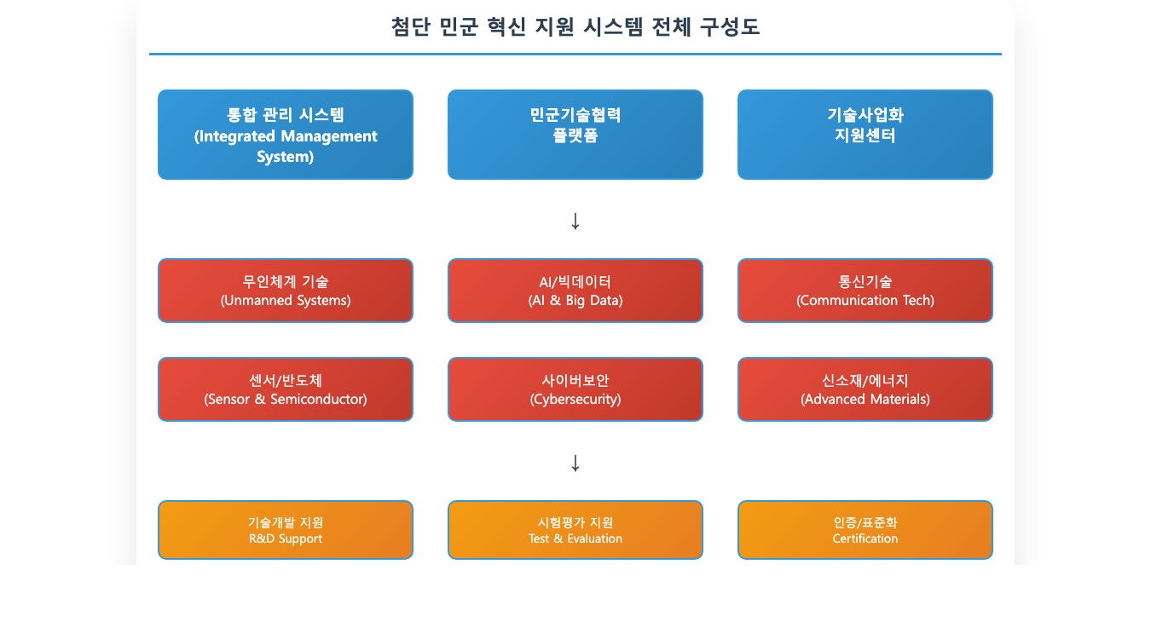

<그림 1> 사업 개요도

<그림 2> 대드론 방어 시스템 전체 개요도

본 사업은 총 3년에 걸쳐 1,500억원 규모로 추진됨.

2. 시장 분석

2.1 시장 현황

□ 국내 시장 현황

국내 대드론 방어 시장은 지속적인 성장세를 보이고 있음.

|  |  |  |  |
| --- | --- | --- | --- |
| **연도** | **시장 규모 (억원)** | **성장률 (%)** | **주요 동인** |
| 2021 | 850 | 15.2 | 드론 위협 증가 |
| 2022 | 1,200 | 41.2 | 북한 드론 침입 |
| 2023 | 1,680 | 40.0 | 정부 투자 확대 |
| 2024E | 2,350 | 39.9 | 전쟁 사례 증가 |

□ 글로벌 시장 현황

글로벌 시장 규모는 다음과 같음3.

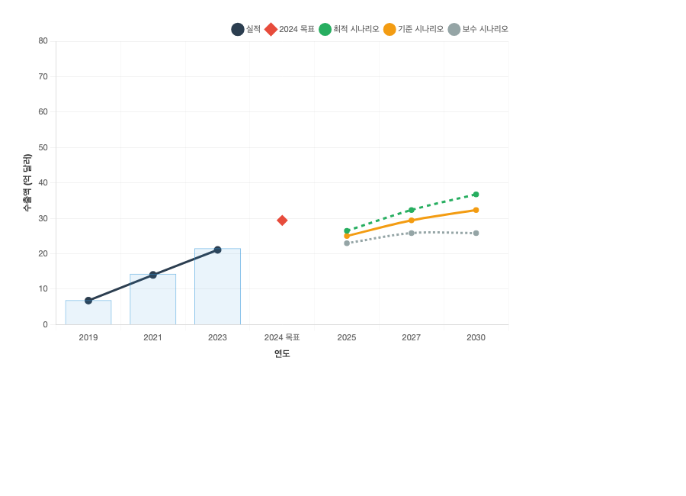

<그림 3> 글로벌 시장 현황

<그림 4> 글로벌 대드론 방어 시장 성장 추이

2.2 경쟁사 분석

주요 경쟁사들의 현황은 다음과 같음

|  |  |  |  |  |
| --- | --- | --- | --- | --- |
| **회사명** | **시장점유율 (%)** | **주요 제품** | **강점** | **약점** |
| 레이시온 | 32.1 | Coyote 시스템 | 실전 경험 | 높은 가격 |
| 라파엘 | 18.5 | Drone Dome | 기술 완성도 | 수출 제약 |
| 록히드마틴 | 15.8 | ICAPS | 다층 방어 | 복잡성 |

2.3 시장 전망

향후 5년간 시장 전망은 다음과 같음

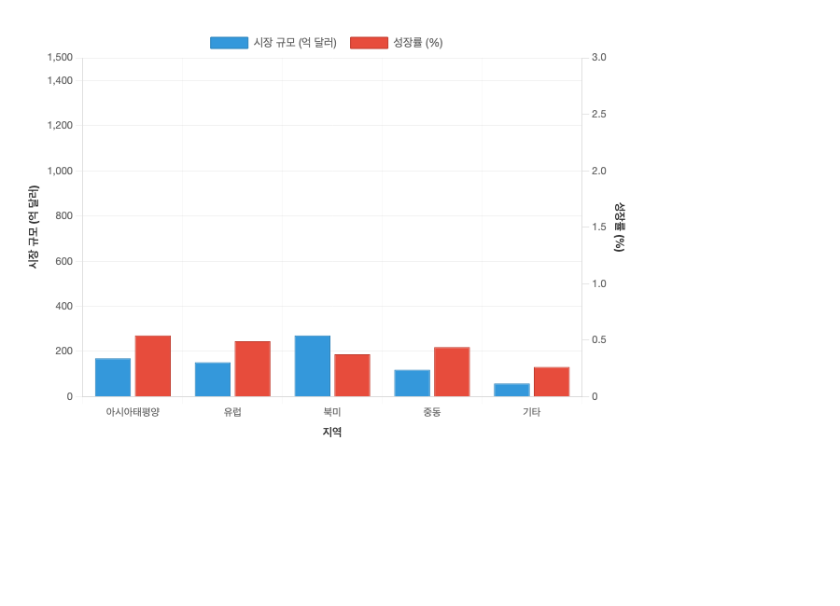

<그림 5> 시장 전망

<그림 6> 대드론 방어 시장 전망 (2024-2028)

3. 기술 분석

3.1 기술 현황

□ 기술 동향

현재 대드론 방어 기술 분야의 주요 기술 동향은 다음과 같음

①　RF 재밍 기술: 드론 통신 차단을 통한 무력화

②　지향성 에너지 무기: 레이저 및 HPM을 활용한 물리적 파괴

③　하드킬 시스템: 요격 미사일 및 네트건을 통한 직접 제거

□ 기술 수준 분석

|  |  |  |  |  |
| --- | --- | --- | --- | --- |
| **기술 분야** | **국내 수준** | **해외 선진국** | **기술 격차** | **비고** |
| 탐지 레이더 | 85% | 100% | 1년 | 추격 중 |
| AI 식별 | 90% | 100% | 6개월 | 거의 동등 |
| 무력화 기술 | 70% | 100% | 2.5년 | 집중 투자 |

3.2 기술 개발 계획

□ 개발 로드맵

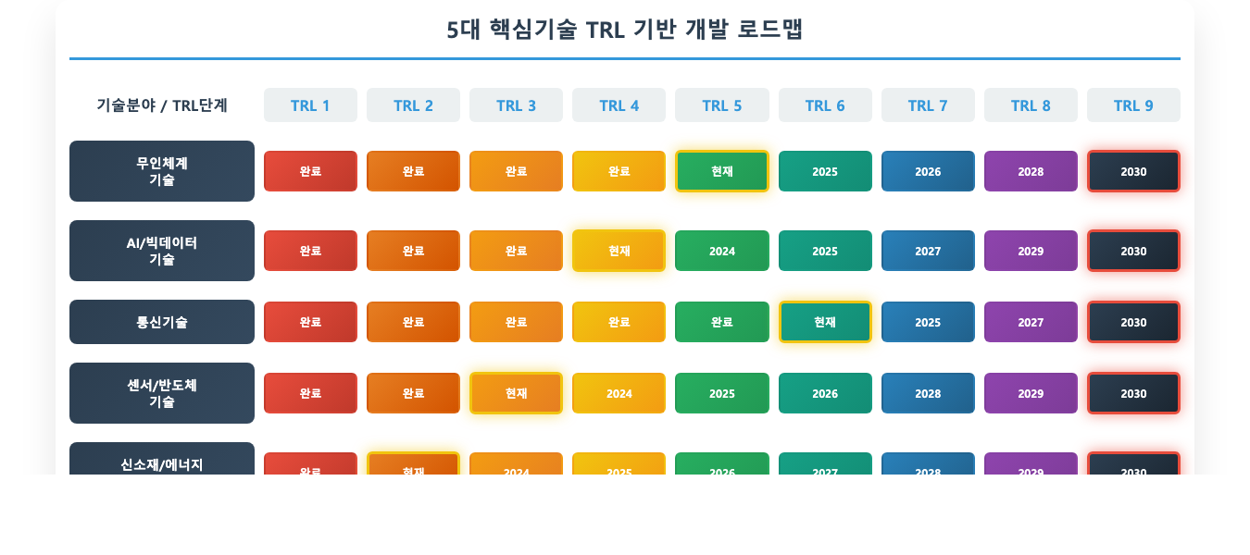

<그림 7> 기술 개발 로드맵

<그림 8> 기술 개발 로드맵

□ 단계별 개발 계획

□ 1단계 (2024-2025): 핵심 기술 개발

○ AI 탐지 알고리즘4 개발

○ 프로토타입 제작

□ 2단계 (2025-2026): 시스템 통합 개발

○ 실용화 기술 개발

○ 실외 환경 테스트

□ 3단계 (2026-2027): 실전 배치 준비

○ 제품화 기술 완성

○ 양산 체계 구축

4. 사업 추진 계획

4.1 추진 전략

□ 기본 전략

□ 전략 1: 다층 방어 체계 구축

- 조기 탐지 → 식별 → 추적 → 무력화 단계별 대응

- 다양한 위협 시나리오에 대한 복합 대응 능력

□ 전략 2: AI 기반 스마트 방어

- 자동 위협 판단 및 대응 선택

- 학습형 시스템으로 새로운 위협 적응

□ 단계별 전략

|  |  |  |  |  |
| --- | --- | --- | --- | --- |
| **단계** | **기간** | **주요 전략** | **목표** | **성과지표** |
| 1단계 | 1년 | 핵심기술개발 | 프로토타입 | TRL 6 달성 |
| 2단계 | 1년 | 시스템통합 | 시제품 | 탐지율 95% |
| 3단계 | 1년 | 실전배치 | 양산준비 | 무력화율 90% |

4.2 추진 조직

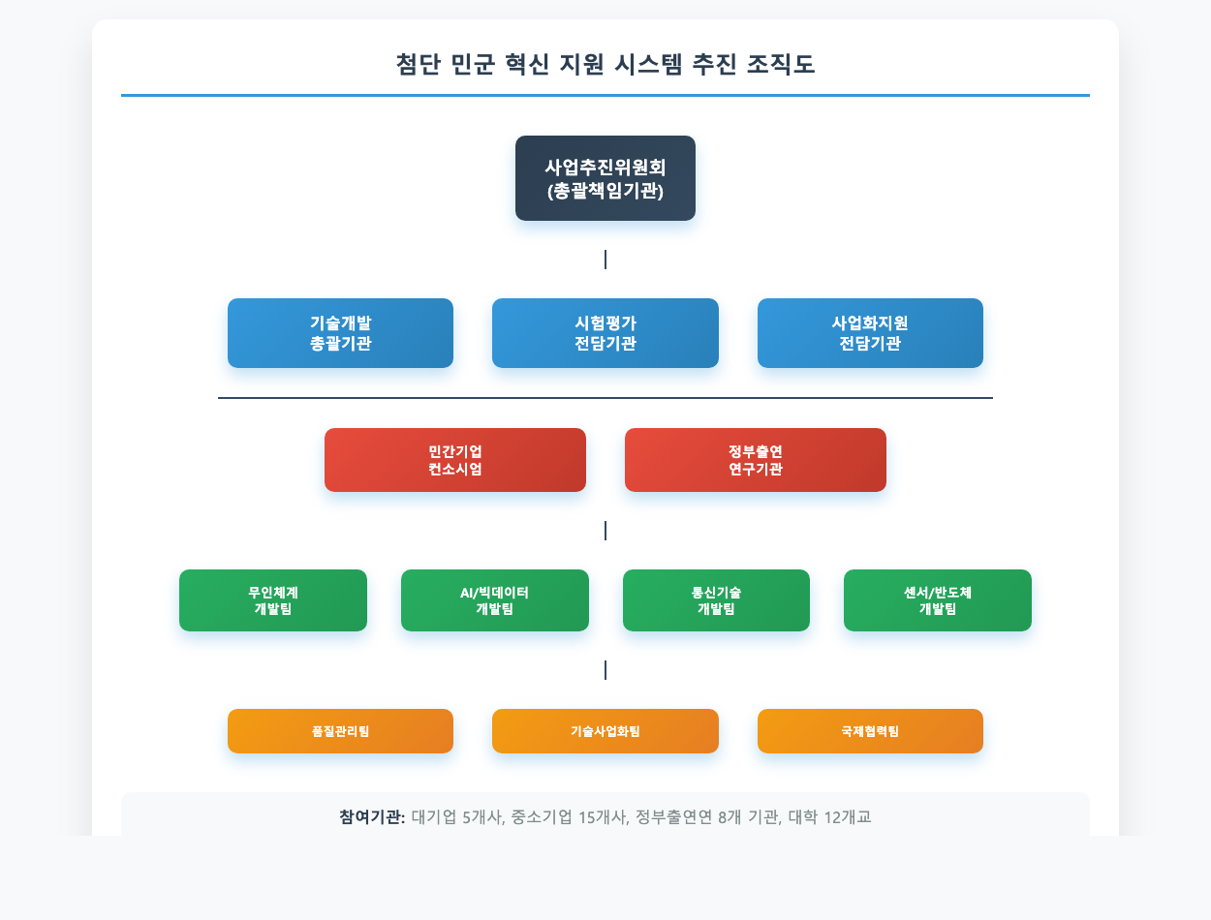

<그림 9> 추진 조직도

<그림 10> 사업 추진 조직도

□ 조직 구성

□ 사업총괄팀

○ 팀장: 김국방 (박사, 방산연구소)

○ 구성원: 프로젝트매니저 5명

○ 역할: 전체 사업 관리 및 조정

□ 기술개발팀

○ 팀장: 박레이더 (박사, 전자공학)

○ 구성원: 연구원 25명

○ 역할: 탐지 및 추적 기술 개발

4.3 추진 일정

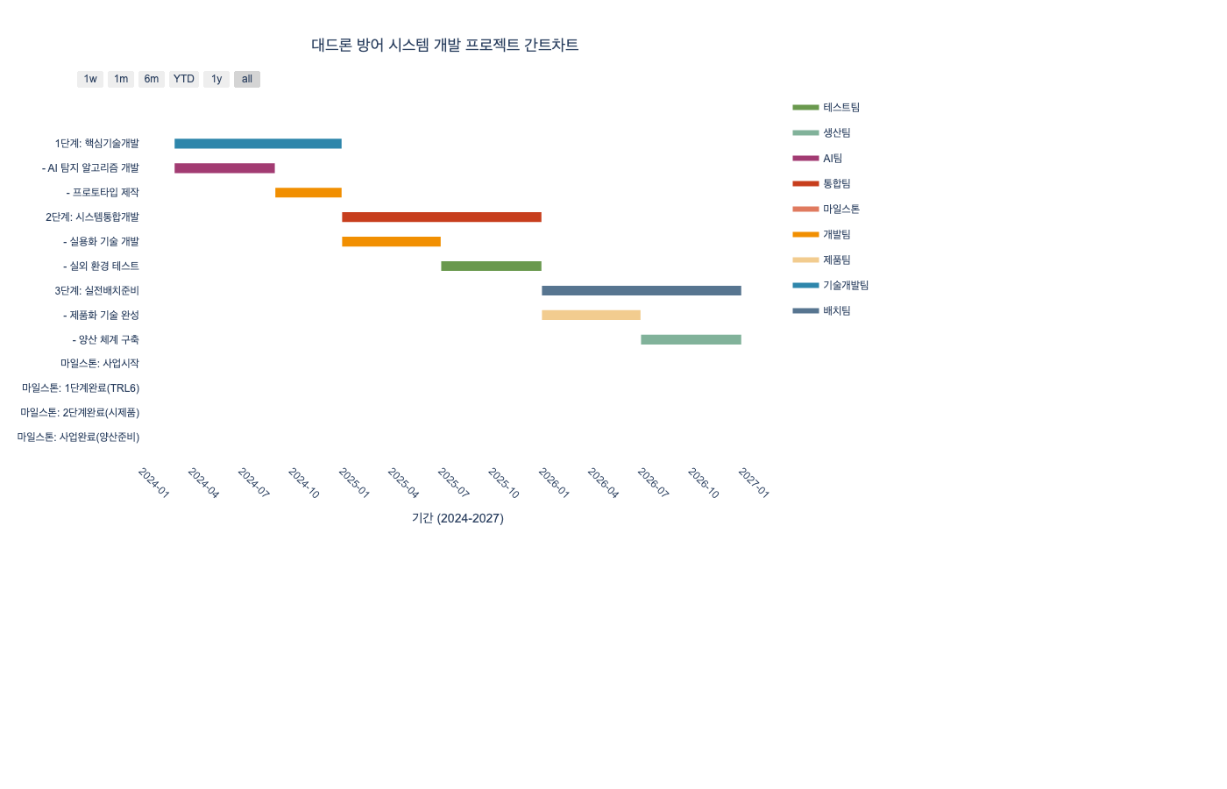

<그림 11> 간트차트 일정

<그림 12> 대드론 방어 시스템 개발 프로젝트 간트차트

□ 단계별 추진 일정

□ 1단계 (2024년): 핵심 기술 개발

○ AI 탐지 알고리즘 개발 (3-8월)

○ 프로토타입 제작 (9-12월)

○ 목표: TRL 6 달성

□ 2단계 (2025년): 시스템 통합 개발

○ 실용화 기술 개발 (1-6월)

○ 실외 환경 테스트 (7-12월)

○ 목표: 시제품 완성

□ 3단계 (2026년): 실전 배치 준비

○ 제품화 기술 완성 (1-6월)

○ 양산 체계 구축 (7-12월)

○ 목표: 양산 준비 완료

□ 주요 마일스톤

○ 2024년 3월: 사업 시작

○ 2024년 12월: 1단계 완료 (TRL 6)

○ 2025년 12월: 2단계 완료 (시제품)

○ 2026년 12월: 사업 완료 (양산 준비)

5. 투자 계획

5.1 총 투자 규모

총 사업비는 1,500억원이며, 분야별 투자 계획은 다음과 같음:

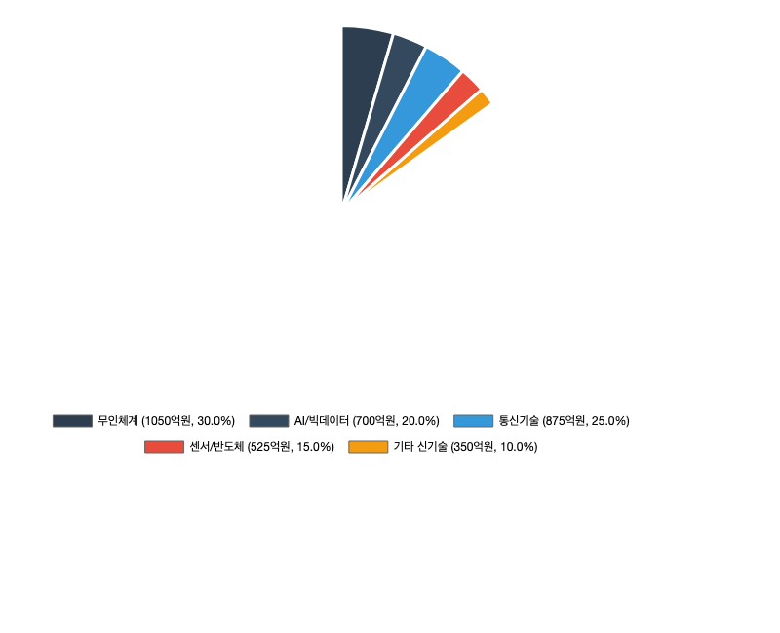

<그림 13> 투자 계획

<그림 14> 분야별 투자 배분

|  |  |  |  |
| --- | --- | --- | --- |
| **분야** | **투자액 (억원)** | **비율 (%)** | **주요 용도** |
| 연구개발 | 750 | 50.0 | 기술개발, 인력 |
| 시설장비 | 450 | 30.0 | 테스트베드 구축 |
| 인력양성 | 150 | 10.0 | 전문인력 교육 |
| 운영비 | 100 | 6.7 | 일반 운영 |
| 기타 | 50 | 3.3 | 예비비 |
| 합계 | 1,500 | 100.0 | - |

5.2 연도별 투자 계획

|  |  |  |  |
| --- | --- | --- | --- |
| **연도** | **투자액 (억원)** | **누적 (억원)** | **주요 투자 분야** |
| 2024 | 450 | 450 | 기초 연구개발 |
| 2025 | 600 | 1,050 | 시제품 개발 |
| 2026 | 450 | 1,500 | 양산화 준비 |
| 합계 | 1,500 | 1,500 | - |

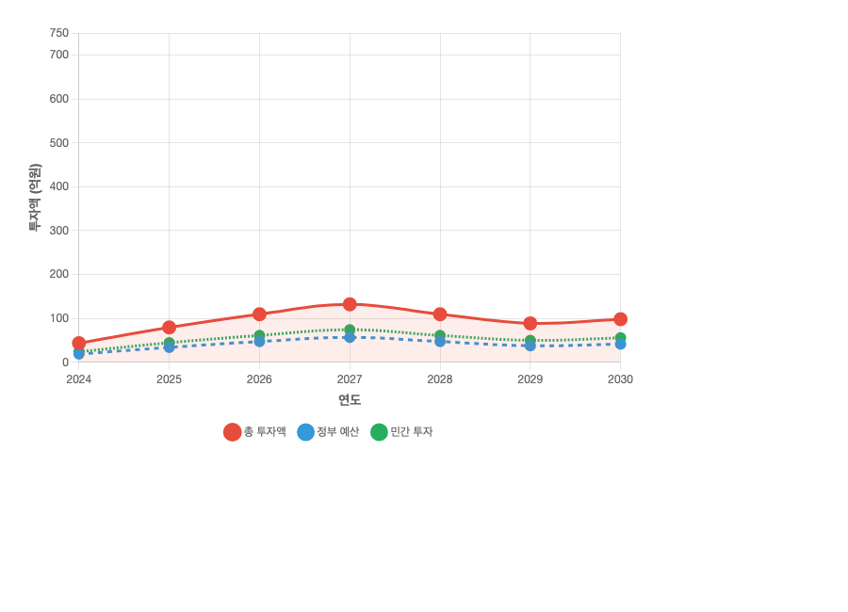

<그림 15> 연도별 투자

<그림 16> 연도별 투자 추이

5.3 투자 재원 조달

투자 재원은 다음과 같이 조달할 계획입니다:

|  |  |  |  |
| --- | --- | --- | --- |
| **재원** | **금액 (억원)** | **비율 (%)** | **비고** |
| 정부 지원 | 900 | 60.0 | 국방예산 |
| 기업 투자 | 450 | 30.0 | 자체 자금 |
| 기타 | 150 | 10.0 | 해외 투자 |
| 합계 | 1,500 | 100.0 | - |

6. 기대 효과

6.1 경제적 효과

□ 직접 경제 효과

본 사업을 통해 다음과 같은 직접적인 경제 효과가 예상됩니다5:

□ 매출 증대: 연간 800억원

□ 고용 창출: 1,200명

□ 수출 증대: 연간 3억 달러

□ 간접 경제 효과

|  |  |  |  |
| --- | --- | --- | --- |
| **구분** | **효과** | **규모** | **비고** |
| 연관산업 파급 | 매출 증대 | 1,200억원 | 5년간 누적 |
| 고용 유발 | 일자리 창출 | 2,500명 | 직간접 포함 |
| 수입 대체 | 외화 절약 | 500만 달러 | 연간 기준 |

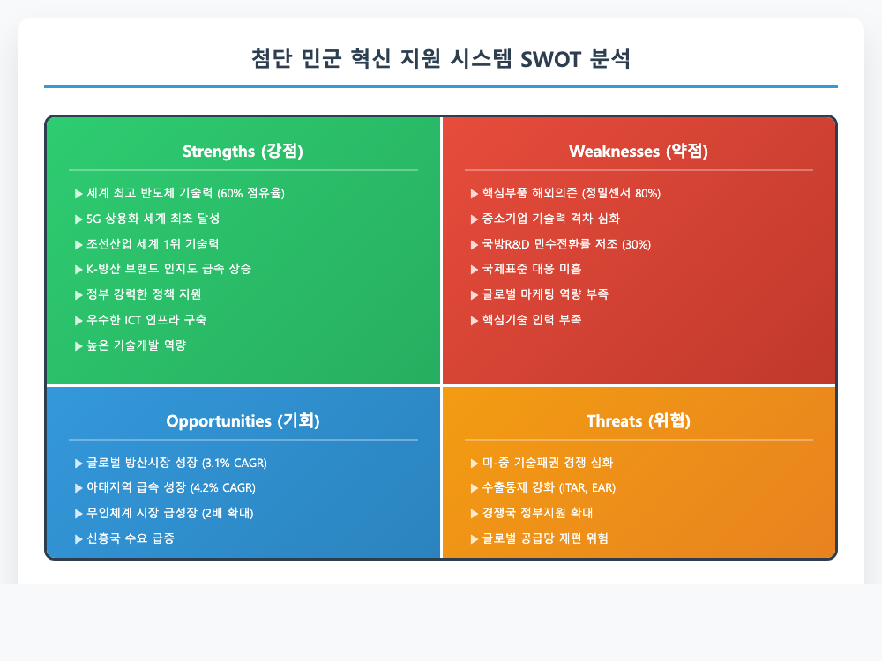

<그림 17> 경제 효과

<그림 18> 경제 효과 전망

6.2 사회적 효과

□ 국가 안보 강화

○ 대드론 방어 기술6 수준 향상

○ 국가 방어 능력 강화

○ 방산 기술 표준 선도

□ 산업 생태계 조성

○ 방산 산업 활성화

○ 중소기업 동반 성장

○ 지역 경제 발전

7. 리스크 관리

7.1 주요 리스크

|  |  |  |  |
| --- | --- | --- | --- |
| **리스크 구분** | **발생 가능성** | **영향도** | **대응 방안** |
| 기술적 리스크 | 중 | 상 | 다중 기술 확보 |
| 보안 리스크 | 중 | 상 | 보안 체계 강화 |
| 예산 리스크 | 저 | 중 | 단계별 검증 |

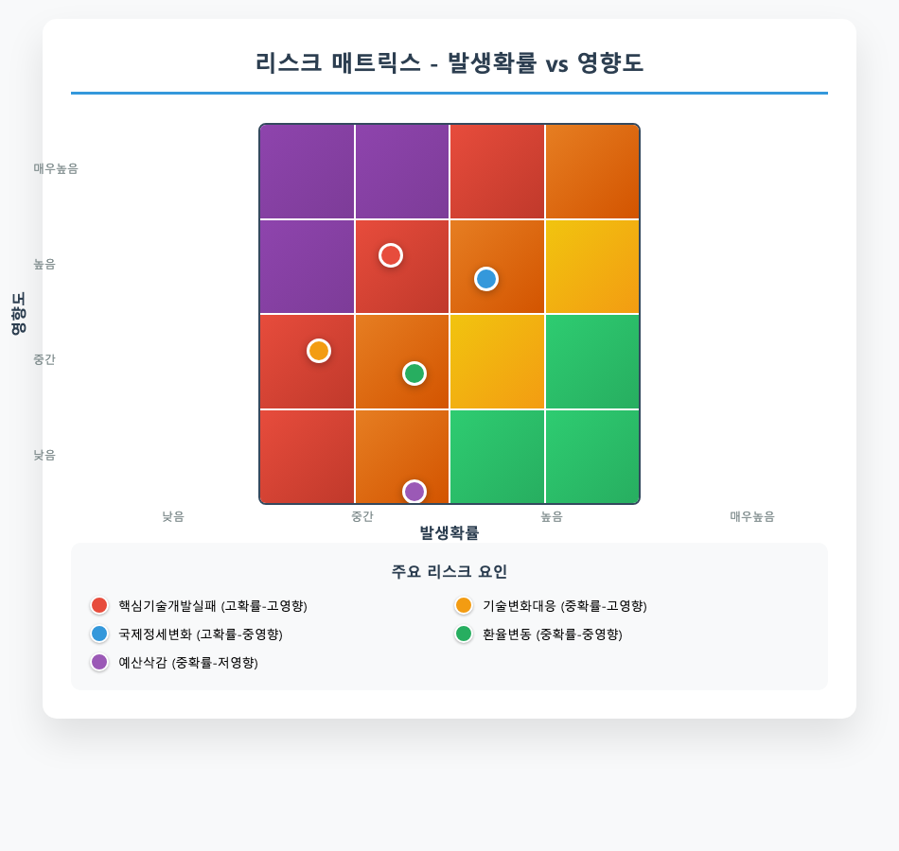

<그림 19> 리스크 매트릭스

<그림 20> 리스크 매트릭스

7.2 대응 전략

각 리스크에 대한 구체적인 대응 전략을 수립하였음:

□ 기술적 리스크

○ 복수의 기술적 대안 확보

○ 해외 기술 협력 강화

□ 보안 리스크

○ 정보보호 체계 구축

○ 핵심 기술 기밀 관리

결론

본 사업은 대드론 방어 분야의 혁신을 통해 국가 안보 강화에 기여할 것으로 기대됨.

체계적인 추진 계획과 리스크 관리를 통해 성공적인 사업 완수를 위해 최선을 다함.

주석

1 인공지능과 머신러닝을 활용한 드론 식별 및 추적 기술, 다양한 센서 데이터를 융합하여 실시간으로 드론의 유형, 행동 패턴, 위험도를 분석

2 전자전, 레이저, 마이크로웨이브 등을 활용한 드론 무력화 기술과 스웜 드론 대응 기술

3 Markets and Markets, "Counter Drone Market Global Forecast to 2028" 보고서 기준

4 딥러닝 기반 다중 센서 융합 알고리즘으로, 레이더, 전자광학, 음향 센서 데이터를 실시간 분석하여 드론 식별 정확도 99% 이상 달성

5 한국방산진흥회의 방산수출 파급효과 분석 모델 적용, 직접효과는 매출액 기준, 간접효과는 연관산업 파급효과 포함

6 국가 핵심 시설 및 군사 기지를 보호하는 첨단 방어 기술로, 테러 및 적대적 정찰 활동을 차단하여 국민 안전과 국가 기밀 보호에 기여